附件1

佛山市城市体检社会满意度调查
采集方案

2023年12月

目录

一、调查目的 1
二、调查人群 1
三、调查内容分解 3
四、平台使用说明 3

以习近平新时代中国特色社会主义思想为指导，深入贯彻党的二十大精神，完整、准确、全面贯彻新发展理念，坚持人民城市人民建、人民城市为人民，统筹发展和安全，统筹城市规划建设管理，把城市体检作为城市人民政府发现问题、解决问题的指挥棒，通过查找人民群众急难愁盼问题和城市建设发展短板，有针对性地实施更新改造、评估问题整改成效的工作方法，建立起“发现问题－整改问题－巩固提升”的城市体检工作机制，推动实现更高质量、更有效率、更加公平、更可持续、更为安全的发展。

一、调查目的
1、围绕“住房－小区（社区）－街区－城区（城市））－城中村”五个维度了解居民对人居环境建设成效满意程度。
2、充分体现“人民城市人民建”的理念。
3、充分反映各类人群的诉求。

二、调查人群
1、目标人群为16周岁以上的当地常住居民。
- 本次调查主体对象界定在佛山市的常住居民，即相对稳定居住半年以上的居民，不包括短期停留或旅游、务工不足半年的群体。
- 只有稳定居住一定时间，才能对所居住城市环境有一定的了解和认识，对这些人群的调查，才能反映出城市真实建设状况。
2、年龄、性别分布要合理
- 尽量和佛山市真实人口结构接近，男女性别比例相当。
- 年龄分布均匀，16-30周岁30%左右；30-60周岁55%左右；60周岁以上15%左右，比例浮动不超过5%。
3、不同职业、户籍和不同收入人群都要覆盖。
- 涵盖党政机关或事业人员、教育科研人员、企业员工、工人、个体经营者、待业者等各行各业人员；流动人口、本地人口；覆盖低、中、高收入人群。注意：党政机关或事业人员比例不宜过高。
4、调查范围
- 佛山市全域，总面积约为3798平方千米，共涉及790个社区。
区域 | 乡镇（街道） | 村委会 | 居委会 | 合计数
禅城区 | 4 | 53 | 94 | 147
南海区 | 7 | 66 | 223 | 289
顺德区 | 10 | 108 | 97 | 205
高明区 | 4 | 54 | 23 | 77
三水区 | 7 | 48 | 24 | 72
合计 | 32 | 329 | 461 | 790
备注：禅城区仅统计奇槎社区，禅城区桂园社区与南海区桂城街道桂园社区为同一社区，因此为不重复收集剔除南海区桂城街道桂园社区。
5、以社区为单位
- 问卷落实到基层，由社区干部邀请本社区居民回答满意度问卷每个社区30份以上，保证居民样本属性分布合理。

三、调查内容分解
1、邀请居民填写居民满意度问卷，每个社区的社区干部参照下表邀请不少于30位社区居民填写满意度问卷。
年龄段（岁） | 配额（份/社区） | 总计（份/社区）
16-30 | ≥9 | ≥30
30-60 | ≥16
60周岁以上 | ≥5
2、邀请居民发表社区改善建议，每个社区采集数量不少于5份。

四、平台使用说明

1、居民满意度问卷

1.1参与方式
- 由社区干部邀请本社区居民使用微信扫描二维码，进入软件居民问卷端口。
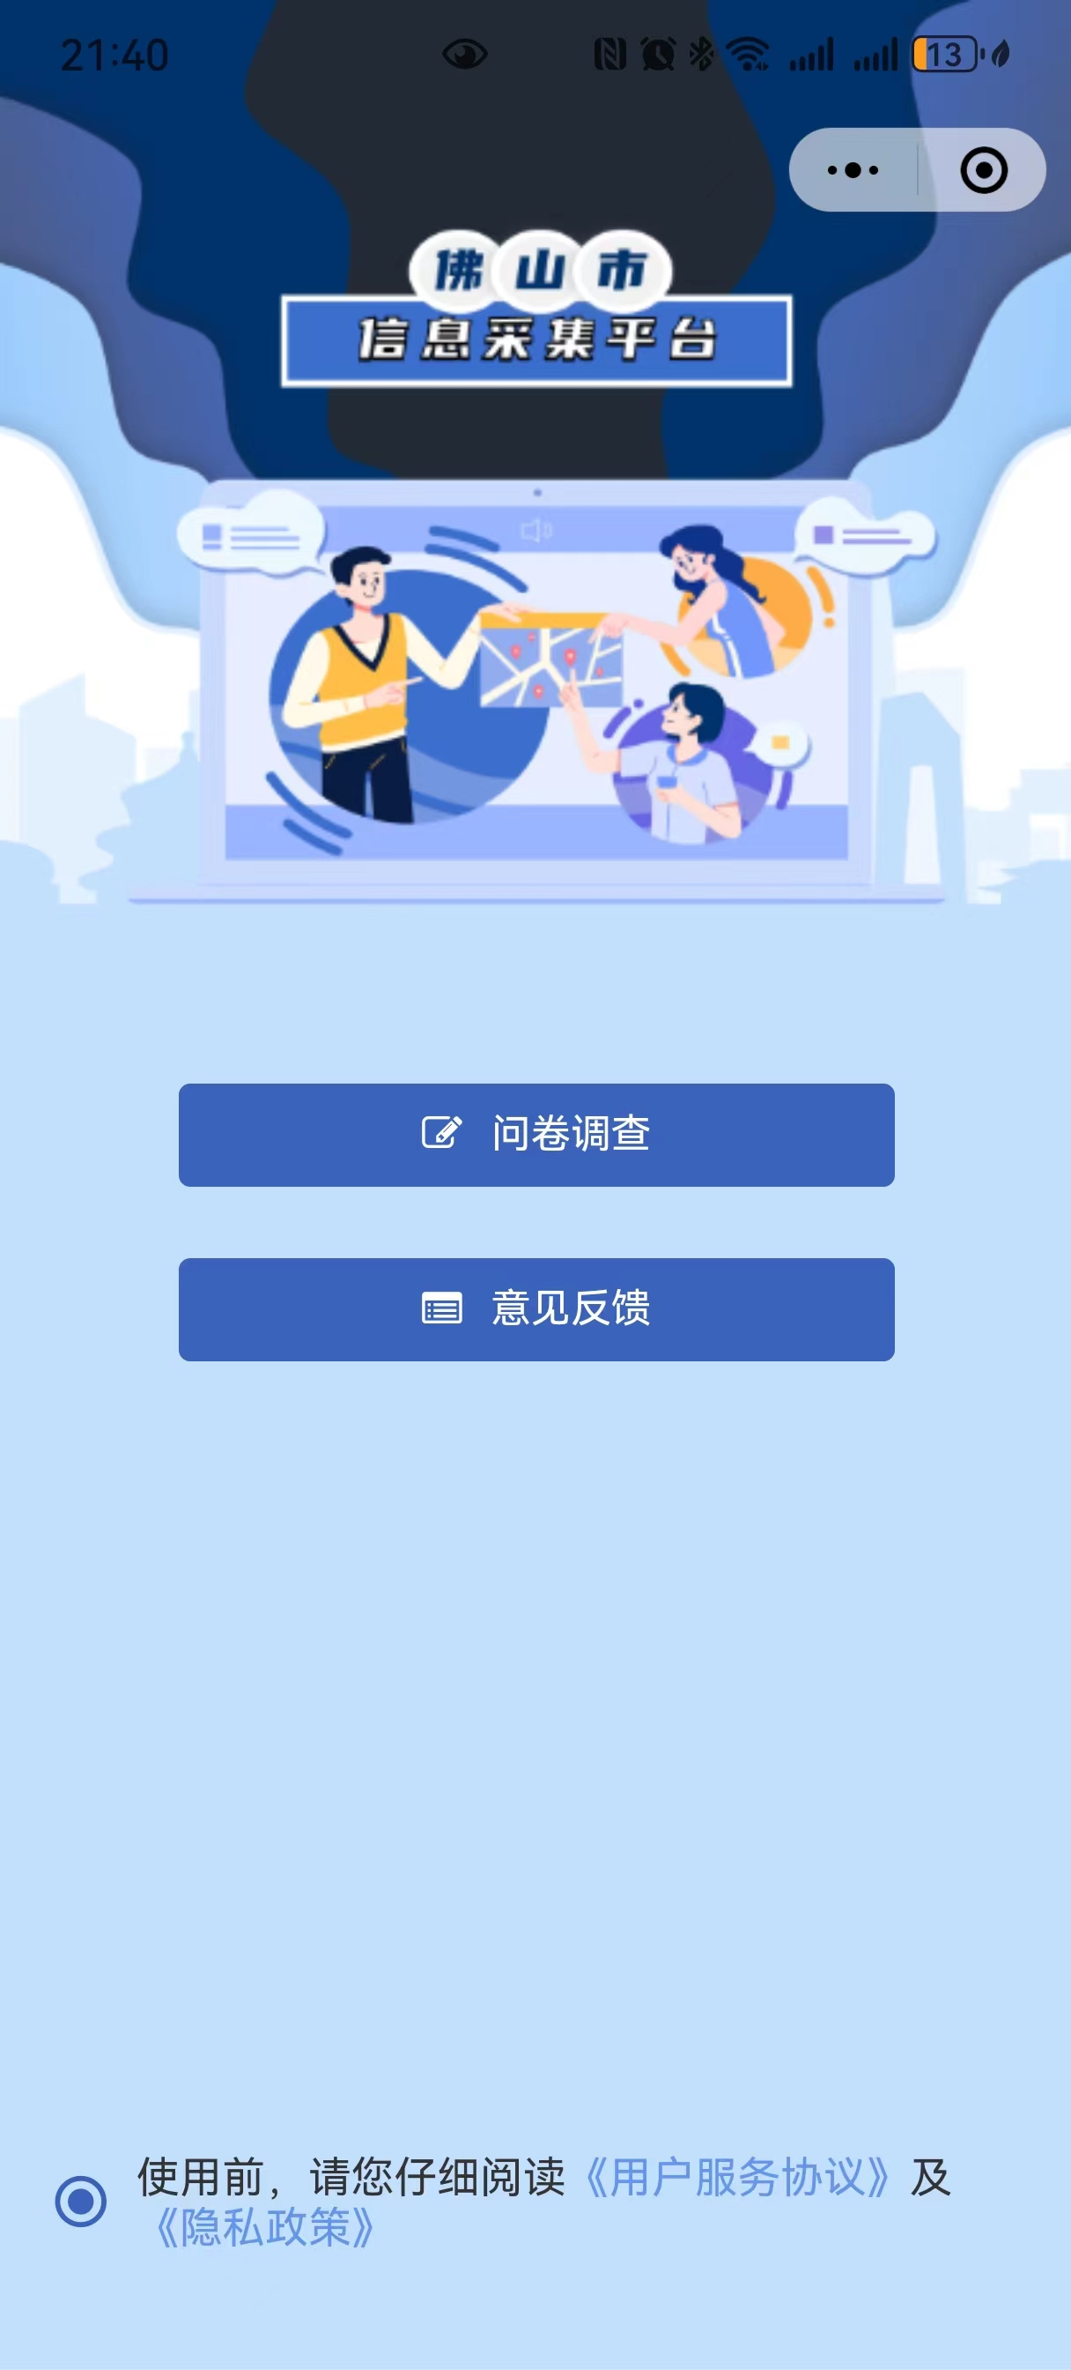

1.2填写【居民满意度问卷】
- 所有题目均为必填，请准确填写您所在的社区名称；
- 所有题目均为必填，依次完成全部题目后点击保存。
- 点击问卷页面左上角返回按钮，或者重新扫码进入均可进入居民问卷主界面。
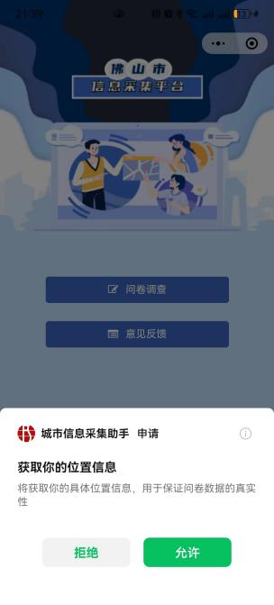 |  | 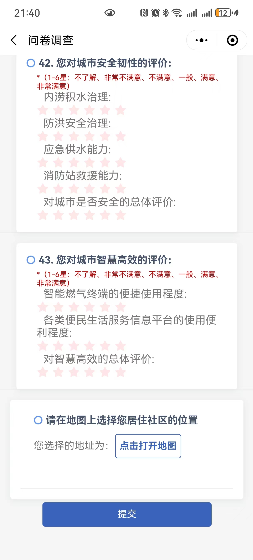
居民扫描二维码  同意获取位置信息 | 点击问卷调查  按实际情况填写问卷内容 | 最后选择居住小区位置，完成获取位置题 | 输入成功后点击提交即可

2、居民发表建议
- 居民填写【社区改善建议】
 | 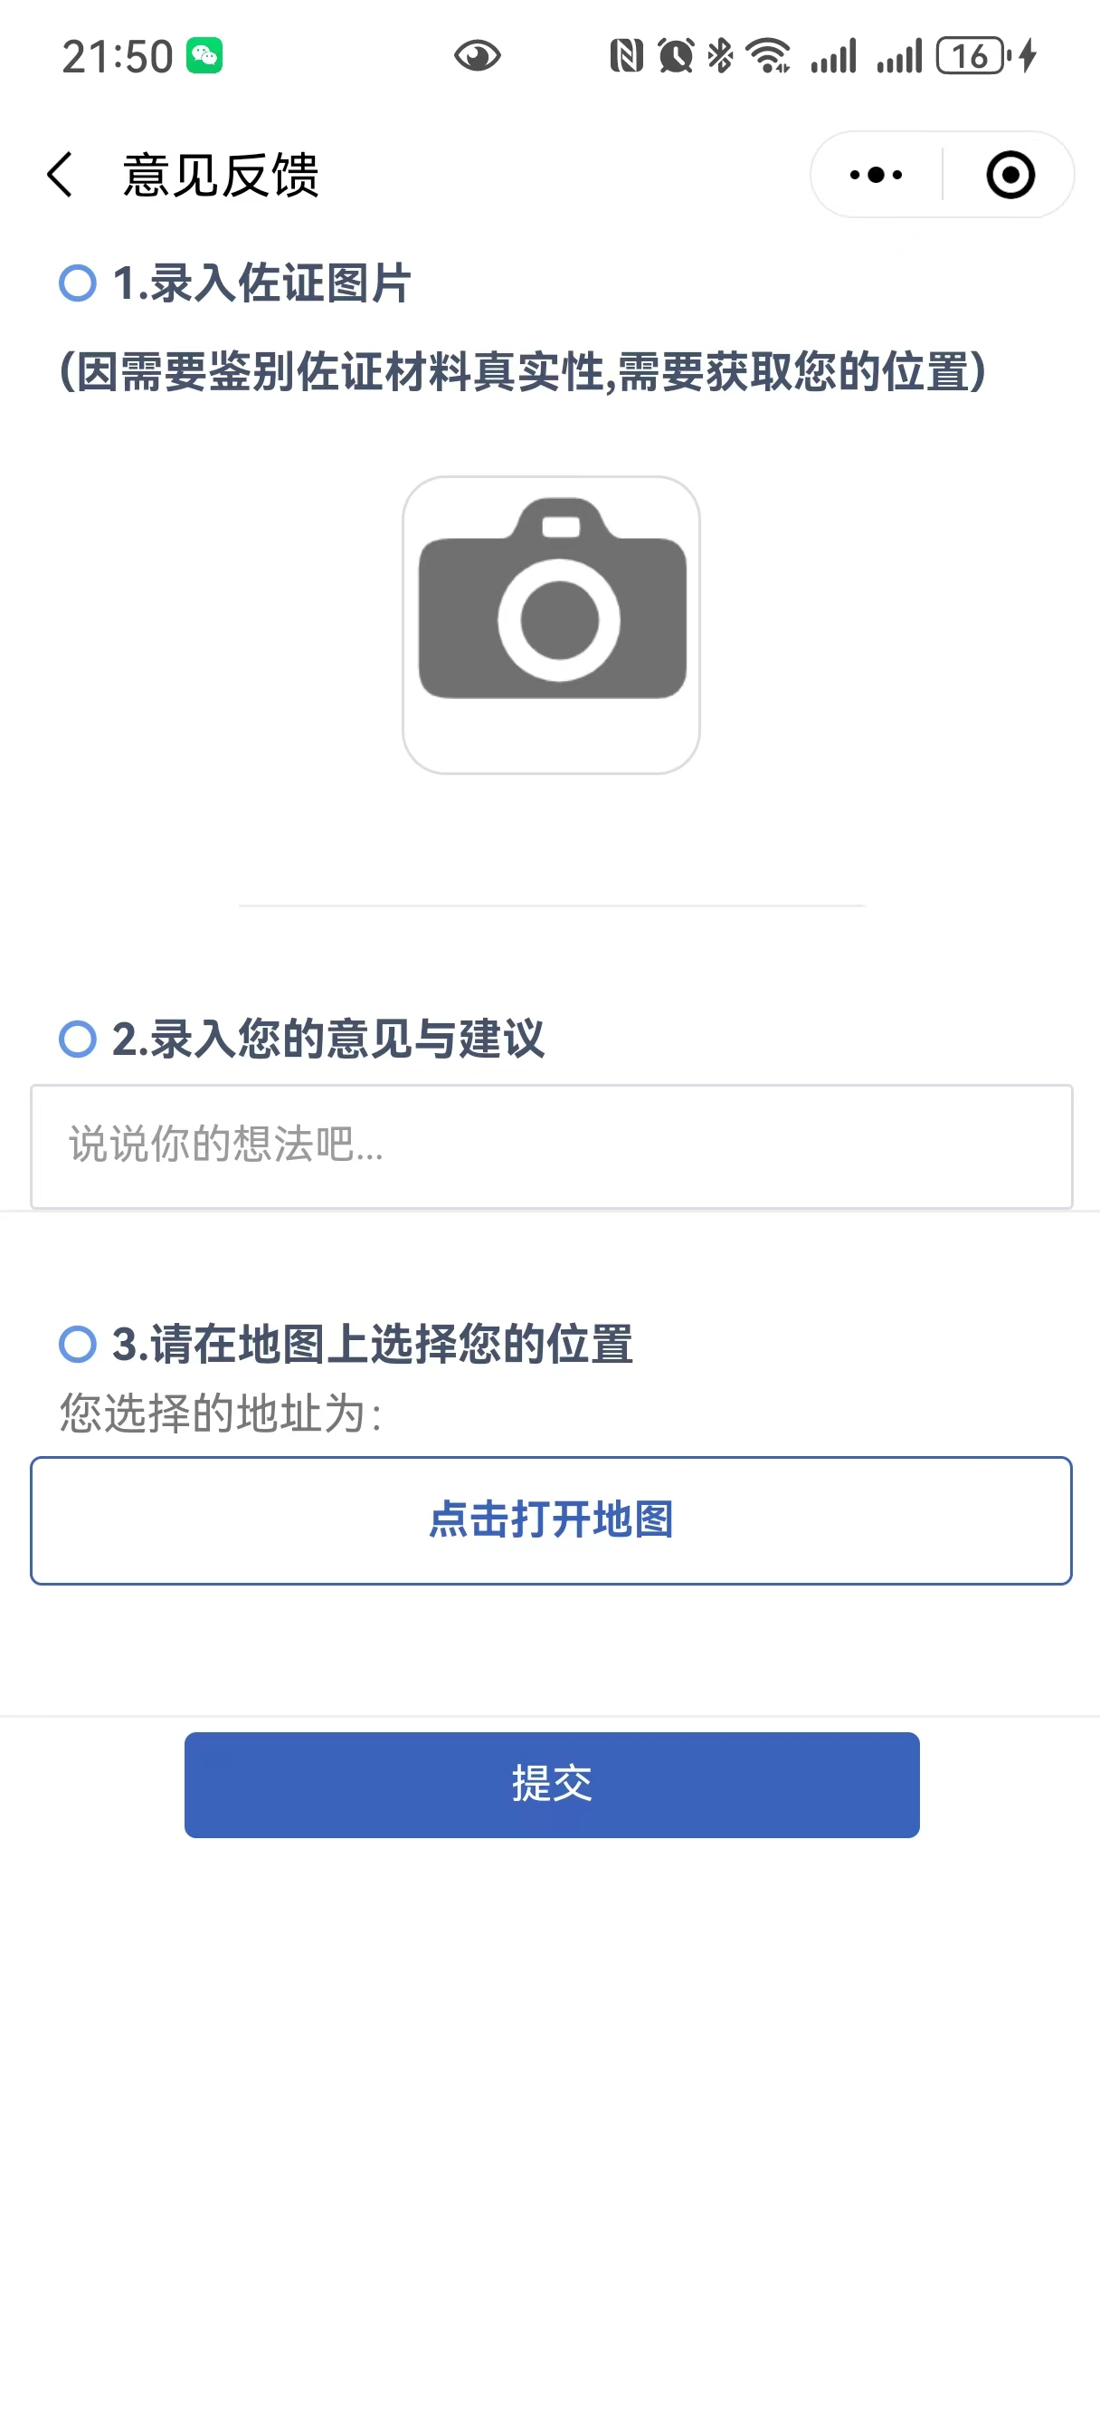
居民扫描二维码  同意获取位置信息 | 录入意见对应照片 | 按实际情况填写  意见与建议 | 输入意见和建议对应位置点击提交即可

